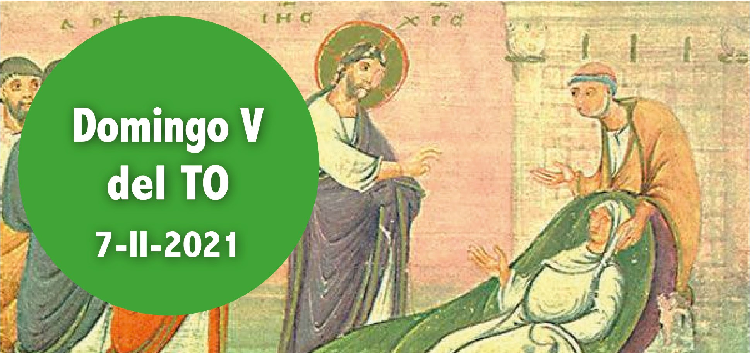
- Job 7, 1-4. 6-7. Me harto de dar vueltas hasta el alba.
- Sal 146. R. Alabad al Señor, que sana los corazones destrozados.
- 1 Cor 9, 16-19. 22-23. Ay de mí si no anuncio el Evangelio.
- Mc 1, 29-39. Curó a muchos enfermos de diversos males.
En este domingo contemplamos a Jesús como el Señor que sana los corazo- nes destrozados, que venda sus heridas (cf. sal. resp.). En el Ev. se nos narra cómo curó a muchos enfermos de diversos males. Después se levantó de ma- drugada y se puso a orar. Y desde ahí salió a predicar a las aldeas cercanas, pues para eso había venido. Nosotros estamos llamados también a evange- lizar, aunque muchas veces nos cueste; pero recordemos lo que nos dice san Pablo: «¡Ay de mí si no anuncio el Evangelio!» (2 lect.). Que viviendo unidos a Cristo, por la oración y especialmente en la eucaristía, fructifiquemos con gozo para la salvación del mundo (cf. orac. después de la comunión).


Hoy no se permiten las misas de difuntos, excepto la exequial.

JESÚS SANA Y PREDICA
+ Lectura del santo Evangelio según San Marcos.
Mc 1, 29-39

En aquel tiempo, al salir Jesús de la sinagoga, fue con Santiago y Juan a la casa de Simón y Andrés. La suegra de Simón estaba en cama con fiebre, e inmediatamente le hablaron de ella. Él se acercó, la cogió de la mano y la levantó. Se le pasó la fiebre y se puso a servirles.
Al anochecer, cuando se puso el sol, le llevaron todos los enfermos y endemoniados. La población entera se agolpaba a la puerta. Curó a muchos enfermos de diversos males y expulsó muchos demonios; y como los demonios lo conocían, no les permitía hablar.
Se levantó de madrugada, cuando todavía estaba muy oscuro, se marchó a un lugar solitario y allí se puso a orar. Simón y sus compañeros fueron en su busca y, al encontrarlo, le dijeron: «Todo el mundo te busca».
Él les responde: «Vámonos a otra parte, a las aldeas cercanas, para predicar también allí; que para eso he salido».
Así recorrió toda Galilea, predicando en sus sinagogas y expulsando los demonios.
Palabra del Señor.
R. Gloria a ti, Señor Jesús.


LECTIO:
La lectura del Evangelio de este domingo continúa con la historia donde la dejamos la semana pasada. Después de predicar con autoridad y liberar portentosamente a un hombre de un espíritu inmundo (Marcos 1,21-28), Jesús se dirigió con sus discípulos a casa de Simón Pedro.
No es mucho lo que se nos cuenta respecto a la familia de Pedro, pero nos enteramos de que estaba casado, puesto que tenía suegra. Está en cama con fiebre. Cuando se lo cuentan a Jesús, la toma de la mano, la ayuda a levantarse e instantáneamente queda curada.
Las noticias de lo que había sucedido por la mañana en la sinagoga, así como esta curación parece que alborotaron a la ciudad entera. Imagínate la emoción y la impaciencia de la gente al ver que tienen que esperar hasta el anochecer, cuando termina el descanso sabático. Pero tan pronto como pueden, toda la ciudad se congrega delante de la casa de Pedro. Traen consigo a todos los enfermos y a los poseídos por demonios.
Tuvo que ser una noche increíble. Muchos quedaron curados y otros muchos se vieron libres de los demonios. Jesús se quedó aquella noche en casa de Pedro.
De madrugada, mientras todos seguían durmiendo, Jesús abandonó la casa y se marchó a orar ‘a un lugar apartado’. Más tarde, Pedro y sus compañeros lo encontraron y le dijeron que todo el mundo le estaba buscando. En vez de volver, Jesús insiste en ir a otras ciudades y aldeas para predicarles también a ellos.


MEDITATIO:
- ¿Por qué era tan importante para Jesús quedarse solo para orar? ¿Qué podemos aprender del ejemplo de Jesús respecto a la prioridad que concede a pasar el tiempo a solas con Dios?
- Pedro quería que Jesús aprovechara el ‘éxito’ de su ministerio en Cafarnaún. Pero Dios tenía otros planes. ¿Cómo podemos asegurarnos de que estamos agradando a Dios y no a los demás, por muy bienintencionados que sean?


ORATIO:
Lee el Salmo 147 en voz alta, como una oración, solo o con algún amigo. Resume muchas de la cosas buenas de Jesús que encontramos en la lectura del Evangelio de hoy. También nos recuerda que Jesús es el Señor.
Pídele a Dios que te ayude a concederle tanta importancia a pasar parte de tu tiempo con él como se la concedió Jesús mismo que es nuestro modelo y con quien tenemos que configurarnos.


CONTEMPLATIO:
En la primera lectura, Job 7,1-4. 6-7, la liturgia trata de captar el sufrimiento de los enfermos. El que Jesús cure a los enfermos muestra que Dios no es insensible a su sufrimiento.
La misión de Jesús –predicar el Evangelio-, que es también la de todo bautizado, resuena en 1 Corintios 9,16-19.22-23: el apóstol Pablo habla de su obligación de seguir predicando la palabra de Dios para que se salve el mayor número de personas.

Nuestra misión es la lucha contra el hambre, la miseria, la desigualdad y la exclusión, y contra las causas que las producen mantienen.
AGENDA
Lunes 8 | Martes 9 | Miércoles 10 | Jueves 11
Lunes de la semana V del TO | Martes de la semana V del TO | Santa Escolástica | Bienaventurada Vir- gen María de Lourdes
Viernes 12 | Sábado 13 | Domingo 14
Viernes de la semana V del TO | Sábado de la semana V del TO  Santa María en sábado | Domingo VI del Tiem- po Ordinario | 

